

40

بسم الله الرحمن الرحيم
زمن الاختبار

دقيقة ساعة

30 1
الصـف: التاسع الاساسي المبحث : الاحياء
الشعبة: ( أ)
اليوم: ....................... اختبار نهاية الفصل الدراسي الأول للعام الدراسي (2017-2018)
التاريخ: ....../ ....... /2018

ملحوظة: أجب عن الأسئلة الآتية جميعها وعددها ( 6 )، علما بان عدد الصفحات (2).

السؤال الأول : وضح المقصود بالمصطلحات الاتية : ( 10 علامات )

1- الانتشار المُسهل :
2- الاخراج الخلوي :
3- الكولاجين :
4- بلازما الدم :
5- نخاع العظم :

السؤال الثاني : ضع إشارة ( √ ) أمام العبارة الصحيحة ،و أشارة ( X ) امام العبارة الخاطئة :( 8 علامات )

1- تقوم الرايبوسومات ببناء البروتينات التي تحتاجها الخلية ( ) .
2- الغلاف الخلوي يحيط بالغشاء البلازمي للخلايا النباتية ( ) .
3- البلعمة هي عملية إدخال المواد الصلبة والكبيرة عبر الغشاء البلازمي ( ) .
4- يحدث التنفس الخلوي في البلاستيدات ( ) .
5- الانسجة الضامة الداعمة تساعد على ربط أجزاء الجسم مع بعضها البعض ( ) .
6- يتشكل الدم بواسطة النسيج الضام السائل ( ) .
7- نسبة خلايا الدم البيضاء أكثر من نسبة خلايا الدم الحمراء ( ) .
8- يوجد النسيج العضلي القلبي في عضلة القلب فقط ( ) .

السؤال الثالث : قارن بين خلايا الدم الحمراء وخلايا الدم البيضاء من حيث : ( 9 علامات )
1- حجمها 2- شكلها 3- وجود نواة داخلها .

السؤال الرابع : أملأ الفراغ بما تراه مناسب : ( 7 علامات )

1- في أي أجزاء البلاستيدة الخضراء توجد صبغة الكلوروفيل : __________ .
2- أذكر وظيفتين للفجوات الموجودة في الخلايا : 1__________ 2__________ .
3-: 1___________ 2 ___________ .
4- ما أسم الجزيء الذي نحتاجه كجزيء طاقة في عملية النقل النشط : __________ .
5- أكتب معادلة كيميائية تُمثل بها تفاعلات البناء الضوئي :
_________________________________________________ .

6- ما هي نواتج عملية التنفس الخلوي الثلاثة :
1 ___________ 2___________ 3_____________

7- الانسجة الضامة الداعمة نوعان أذكرها :
1____________ 2 _____________ .

السؤال الخامس : ماذا يمثل الشكل أدناه وحدد الأجزاء المشار إليها بالأسهم من ( 1- 6 ) : (6 علامات)

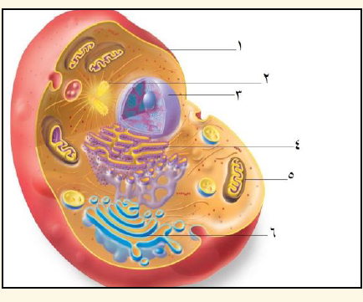

انتهــــت الأسئلـــــة
مع تمنياتي للجميع بالتوفيق والنجاح

معتصم غزلان

